ФЕДЕРАЛЬНОЕ АГЕНТСТВО ЖЕЛЕЗНОДОРОЖНОГО ТРАНСПОРТА
Федеральное государственное бюджетное образовательное учреждение высшего образования
«Петербургский государственный университет путей сообщения
Императора Александра I»
(ФГБОУ ВО ПГУПС)

Кафедра «Логистика и коммерческая работа»

РАБОЧАЯ ПРОГРАММА
дисциплины
«КОМПЛЕКСНАЯ МЕХАНИЗАЦИЯ ПОГРУЗОЧНО-РАЗГРУЗОЧНЫХ РАБОТ» (Б1.В.ОД.12)

для специальности
23.05.01 «Наземные транспортно-технологические средства»

по специализации
«Подъемно-транспортные, строительные, дорожные средства и оборудование»

Форма обучения – очная, заочная

Санкт-Петербург
2016

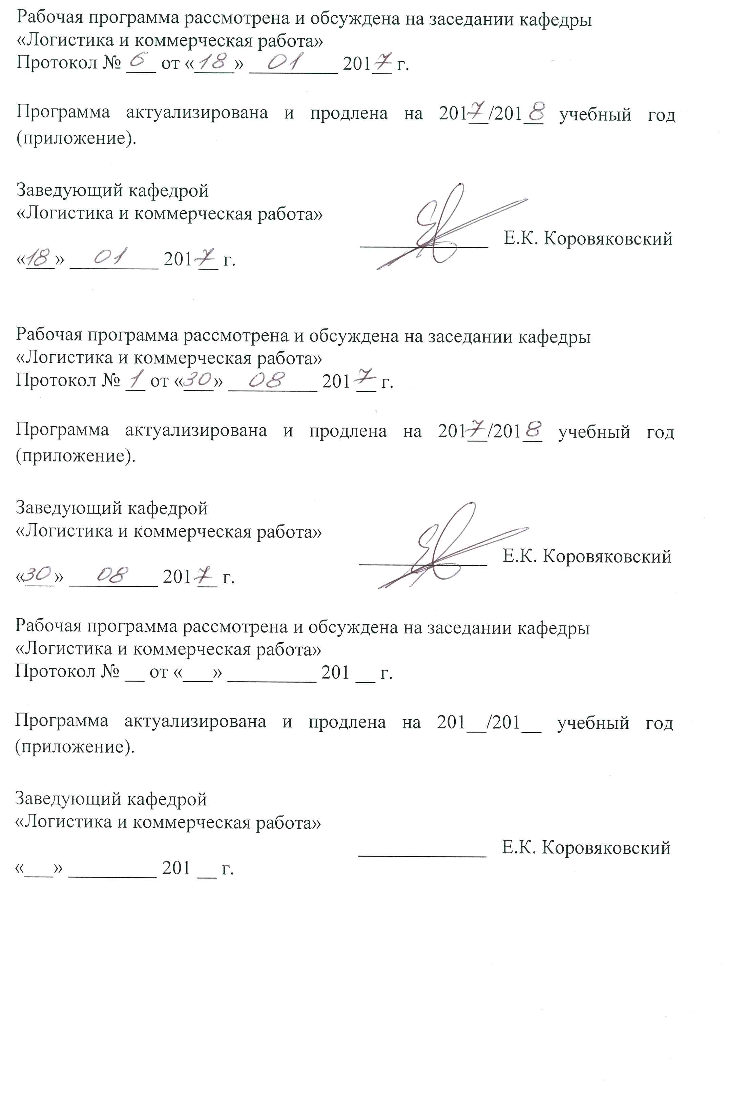
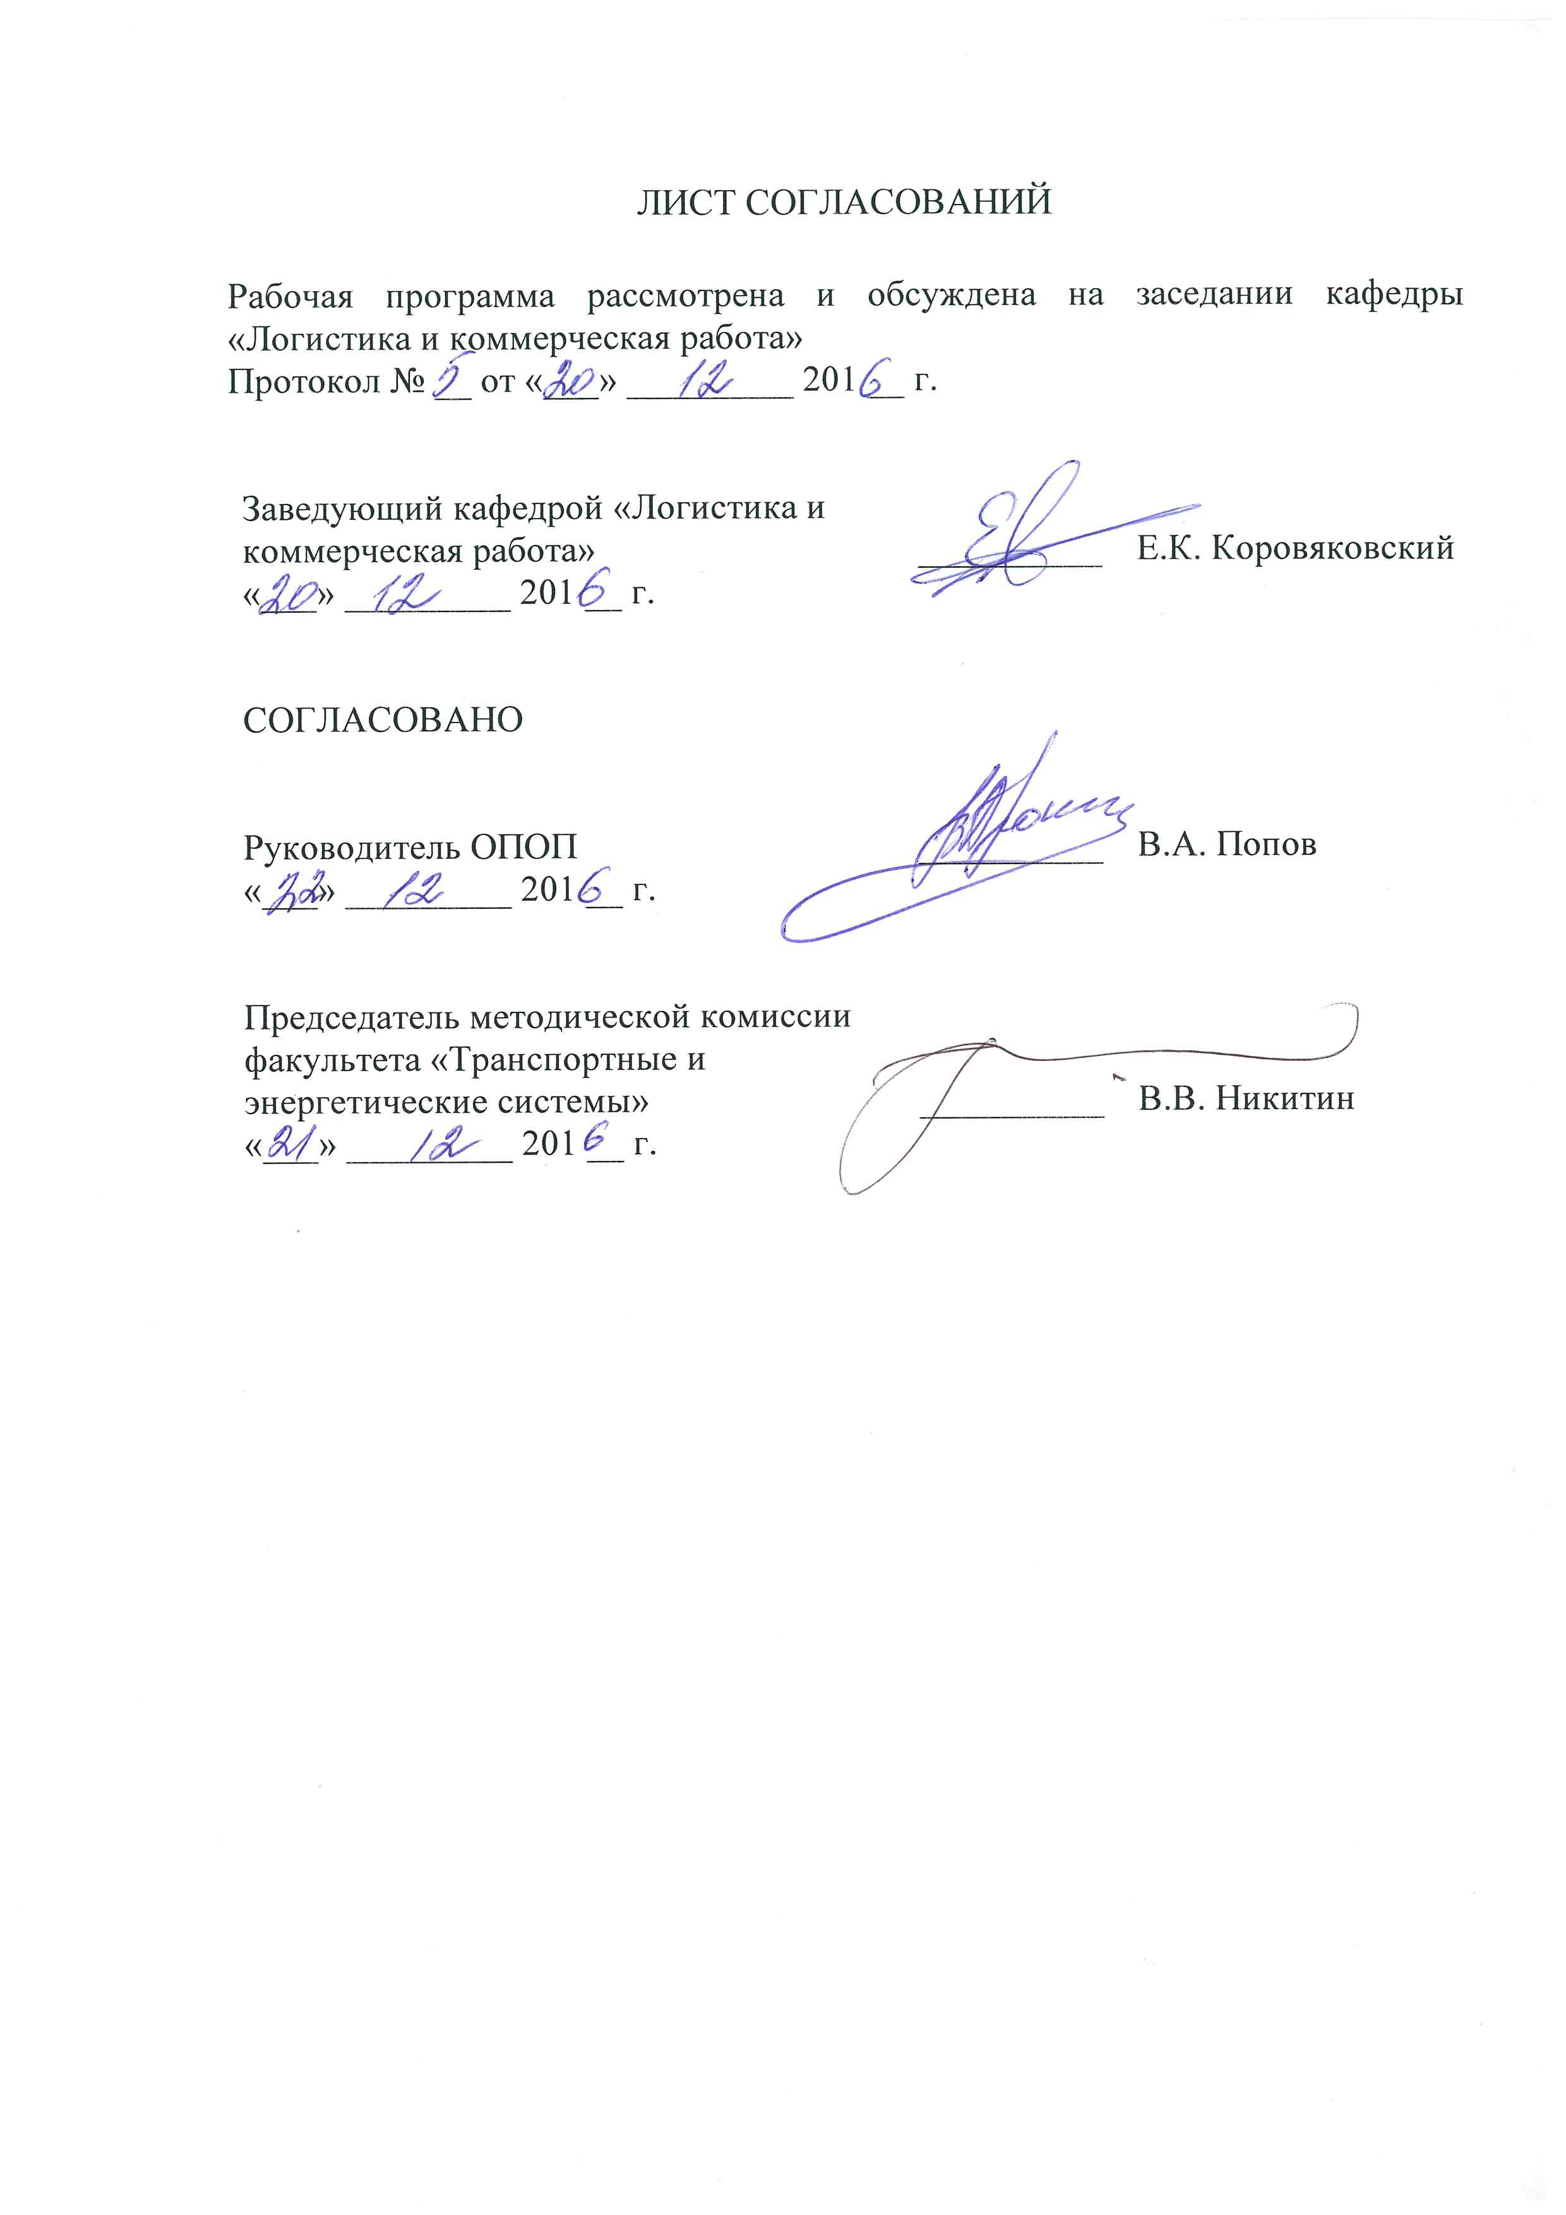
1. Цели и задачи дисциплины

Рабочая программа составлена в соответствии с ФГОС, утвержденным приказом Министерства образовании и науки Российской Федерации от 11.08.2016 № 1022 по специальности 23.05.01 «Наземные транспортно-технологические средства», по дисциплине «Комплексная механизация погрузочно-разгрузочных работ».
Целью изучения дисциплины «Комплексная механизация погрузочно-разгрузочных работ» является научить студента проектировать и организовывать перегрузочно-складские комплексы в логистических системах доставок грузов, с комплексной механизацией и автоматизацией перегрузочно-складских работ на складах и грузовых терминалах в различных отраслях экономики на промышленных, торговых, транспортных предприятиях, в системах производства и распределения продукции производственно-технического назначения и товаров широкого потребления.
Для достижения поставленной цели решаются следующие задачи:
- Ознакомление с основными положениями Общей теории систем, Теории логистики, складских и транспортных систем, теории цепей поставок, технологией и организацией погрузочно-разгрузочных, транспортных и складских (ПРТС) работ в логистических системах доставки грузов, устройством и техническим оснащением современных механизированных и автоматизированных складов и грузовых терминалов для переработки сыпучих, штучных, жидких и контейнерных грузов, с основами проектирования этих объектов и технико-экономических обоснований вариантов объемно-планировочных, технологических решений и выбора оборудования.
- Получение практических знаний по техническому оснащению объектами складского назначения на производственных, транспортных, торговых предприятиях и выбору подъемно-транспортного оборудования для механизации и автоматизации ПРТС работ;
- Обучение методам проектирования объектов, технологических и экономических расчетов при разработке проектов механизации ПРТС работ на складах и грузовых терминалах;
- Изучение основных методов исследования параметров перегрузочно-складских комплексов в логистических системах доставки грузов и вариантов их технического оснащения подъемно-транспортным и складским оборудованием.

2. Перечень планируемых результатов обучения по дисциплине, соотнесенных с планируемыми результатами освоения основной профессиональной образовательной программы

Планируемыми результатами обучения по дисциплине являются: приобретение знаний, умений, навыков и/или опыта деятельности.
В результате освоения дисциплины обучающийся должен:
ЗНАТЬ:
Понятие и принципы организации и механизации основных перегрузочно-складских процессов на складах и грузовых терминалах, методы механизации и автоматизации ПРТС работ, области применения подъемно-транспортного и складского оборудования для механизации перегрузочно-складских работ, методы проектирования технологической части проектов складов и грузовых терминалов, рассмотрения вариантов и сравнения их по технико-экономическим показателям
УМЕТЬ:
Обоснованно выбирать параметры и виды оборудования для механизации и автоматизации перегрузочно-складских работ, управлять и модернизировать технологические процессы переработки и складирования различных грузов на складах. Определять экономические показатели вариантов механизации ПРТС работ на складах и грузовых терминалах
ВЛАДЕТЬ:
Инженерно-технических и экономических расчетов по перегрузочно-складским процессам разных типов, с применением разного подъемно-транспортного и складского оборудования.
Приобретенные знания, умения, навыки и/или опыт деятельности, характеризующие формирование компетенций, осваиваемые в данной дисциплине, позволяют решать профессиональные задачи, приведенные в соответствующем перечне по видам профессиональной деятельности в п. 2.4 основной профессиональной образовательной программы (ОПОП).
Изучение дисциплины направлено на формирование следующих профессиональных компетенций (ПК), соответствующих виду профессиональной деятельности, на который ориентирована программа специалитета:
- способностью разрабатывать конкретные варианты решения проблем производства, модернизации и ремонта наземных транспортно-технологических средств, проводить анализ этих вариантов, осуществлять прогнозирование последствий, находить компромиссные решения в условиях многокритериальности и неопределенности (ПК-5);
Изучение дисциплины направлено на формирование следующих профессионально-специализированных компетенций (ПСК), соответствующих специализации программы специалитета:
- способностью разрабатывать конкретные варианты решения проблем производства, модернизации и ремонта средств механизации и автоматизации подъемно-транспортных, строительных и дорожных работ, проводить анализ этих вариантов, осуществлять прогнозирование последствий, находить компромиссные решения в условиях многокритериальности и неопределенности (ПСК-2.4).
Область профессиональной деятельности обучающихся, освоивших данную дисциплину, приведена в п. 2.1 общей характеристики ОПОП.
Объекты профессиональной деятельности обучающихся, освоивших данную дисциплину, приведены в п. 2.2 общей характеристики ОПОП.

3. Место дисциплины в структуре основной профессиональной образовательной программы

Дисциплина «Комплексная механизация погрузочно-разгрузочных работы» (Б1.В.ОД.12) относится к вариативной части и является обязательной.

4. Объем дисциплины и виды учебной работы

Для очной формы обучения:
Вид учебной работы  Всего часов | Всего часов | Семестр
 |  | IX
Контактная работа (по видам учебных занятий)  В том числе:  - лекции (Л)  - практические занятия (ПЗ)  - лабораторные работы (ЛР) | 54  36  18  - | 54  36  18  -
Самостоятельная работа (СРС) (всего) | 54 | 54
Контроль | - | -
Форма контроля знаний | З | З
Общая трудоемкость: час / з.е. | 108/3 | 108/3

Для заочной формы обучения:
Вид учебной работы  Всего часов | Всего часов | Курс
 |  | VI
Контактная работа (по видам учебных занятий)  В том числе:  - лекции (Л)  - практические занятия (ПЗ)  - лабораторные работы (ЛР) | 24  14  10  - | 24  14  10  -
Самостоятельная работа (СРС) (всего) | 80 | 80
Контроль | 4 | 4
Форма контроля знаний | Э, КЛР | Э, КЛР
Общая трудоемкость: час / з.е. | 108/3 | 108/3

5. Содержание и структура дисциплины

5.1 Содержание дисциплины
№ п/п | Наименование раздела дисциплины | Содержание раздела
1 | Склады и грузовые терминалы в логистических системах доставки грузов | Понятие Логистики и систем доставки грузов. Погрузочно-разгрузочные работы в логистических цепях и системах Понятие и параметры грузопотока. Погрузочно-разгрузочные, транспортные и складские (ПРТС) работы на складах. Место и роль складов в системах доставки грузов. Классификация складов. Показатели для оценки состояния механизации ПРТС работ. Основные направления механизации ПРТС работ. Запасы хранения и емкость складов. оборачиваемость запасов и емкость складов. Способы определения емкости складов. Взаимосвязи емкости и перерабатывающей способности складов. Понятие грузового терминала. Классификация грузовых терминалов. Особенности морских грузовых терминалов. Склад как вероятностная техническая система. Структура склада. состав и функции технологических участков на складах разных типов.
2 | Применение подъемно-транспортных машин циклического действия на складах | Классификация ПТО. Простейшие грузоподъемные механизмы. Электротали, лебедки, мостовые, козловые, стреловые краны (типы, устройство, параметры, области применения на складах). Средства робототехники на складах. Уравновешенные манипуляторы. Характеристика и классификация перегрузочных и транспортных роботов. Грузозахватные приспособления для кранов и манипуляторов. Классификация погрузчиков. Уравновешенные электро- и автопогрузчики. Погрузчики непрерывного действия. (устройство, параметры, области применения на складах). Грузозахватные приспособления для погрузчиков. Оборудование контейнерных терминалов. Козловые контейнерные краны. Контейнерные автопогрузчики. Пневмоколесные краны. Причальные мостовые перегружатели. Автоматические грузозахваты для контейнеров.
3 | Применение транспортирующих машин непрерывного действия на складах | Классификация транспортирующих машин. Ленточные, пластинчатые, скребковые, винтовые, роликовые, подвесные конвейеры (устройство, параметры, области применения на складах). Ковшовые и люлечные элеваторы. Устройство, параметры и области применения. Пневмотранспорт и гидротранспорт - устройство, классификация и области применения. Конвейерные системы с автоматическим адресованием грузов: устройство, классификация, способы адресования, основные функции систем автоматического управления.
4 | Склады сыпучих грузов | Характеристика и классификация сыпучих грузов. Устройства для погрузки и выгрузки сыпучих грузов из крытых вагонов. Способы и устройства погрузки и выгрузки сыпучих грузов из открытого подвижного состава. Специальные разгрузочные машины для сыпучих грузов: вагоноопрокидыватели, портальный элеваторный разгрузчик, штанговый разгрузчик платформ. Способы и устройства для погрузки и выгрузки сыпучих грузов из автомобилей. Способы и устройства для механизации выгрузки смерзающихся сыпучих грузов из вагонов на складах. Механизация вспомогательных операций на складах сыпучих грузов. Перегрузочно-складские комплексы для сыпучих грузов открытого и закрытого хранения.
5 | Склады штучных грузов и контейнеров | Характеристика штучных грузов. Пакетные перевозки штучных грузов. Средства пакетирования. Типы и параметры поддонов. Преимущества и недостатки пакетных перевозок, последовательность их организации. Способы складирования штучных грузов. Типы и конструкции стеллажей, их достоинства и недостатки, области применения на складах. Оборудование складов штучных грузов. Электропогрузчики с вынесенной опорой и высоким подъемом, вилочные электротележки. Мостовые и стеллажные краны-штабелеры. Система автоматизированного управления складом: структура, функции, компоненты, техническое, информационное, программное и организационное обеспечение. Последовательность создания. Автоматическое управление кранами-штабелерами: системы адресования, структуры команд, способы ввода команд, блок-схемы алгоритмов действия. Контейнерные перевозки грузов. Классификация и характеристика контейнеров. Контейнерные терминалы.
6 | Проектирование складов и грузовых терминалов | Комплексный проект склада и грузового терминала. Исходные данные. Этапы и стадии проектирования. Технологическая часть проекта. Смежные части проекта. Экономические обоснования механизации и автоматизации складских работ. Капитальные затраты, эксплуатационные расходы, доходы и прибыль склада. Окупаемость капитальных затрат. Финансовый профиль инвестиционного проекта. Бизнес-план.

5.2 Разделы дисциплины и виды занятий

Для очной формы обучения:
№ п/п | Наименование раздела дисциплины | Л | ПЗ | ЛР | СРС
1 | Склады и грузовые терминалы в логистических системах доставки грузов | 6 | 3 | - | 9
2 | Применение подъемно-транспортных машин циклического действия на складах | 6 | 3 | - | 9
3 | Применение транспортирующих машин непрерывного действия на складах | 6 | 3 | - | 9
4 | Склады сыпучих грузов | 6 | 3 | - | 9
5 | Склады штучных грузов и контейнеров | 6 | 3 | - | 9
6 | Проектирование складов и грузовых терминалов | 6 | 3 | - | 9
Итого |  | 36 | 18 | - | 54

Для заочной формы обучения:
№ п/п | Наименование раздела дисциплины | Л | ПЗ | ЛР | СРС
1 | Склады и грузовые терминалы в логистических системах доставки грузов | 2 | 1 | - | 13
2 | Применение подъемно-транспортных машин циклического действия на складах | 2 | 2 | - | 13
3 | Применение транспортирующих машин непрерывного действия на складах | 3 | 2 | - | 13
4 | Склады сыпучих грузов | 2 | 1 | - | 13
5 | Склады штучных грузов и контейнеров | 2 | 2 | - | 14
6 | Проектирование складов и грузовых терминалов | 3 | 2 | - | 14
Итого |  | 14 | 10 | - | 80

6. Перечень учебно-методического обеспечения для самостоятельной работы обучающихся по дисциплине
№ п/п | Наименование раздела дисциплины | Перечень учебно-методического обеспечения
1 | Склады и грузовые терминалы в логистических системах доставки грузов | 1 . Журавлев Н.П., Маликов О.Б. Транспортно-грузовые системы. – М.: Маршрут, 2006. – 368 с.  2. Маликов О.Б. Склады и грузовые терминалы. – СПб.: Бизнес-Пресса, 2005. – 647 с.
2 | Применение подъемно-транспортных машин циклического действия на складах
3 | Применение транспортирующих машин непрерывного действия на складах
4 | Склады сыпучих грузов
5 | Склады штучных грузов и контейнеров
6 | Проектирование складов и грузовых терминалов

7. Фонд оценочных средств для проведения текущего контроля успеваемости и промежуточной аттестации обучающихся по дисциплине

Фонд оценочных средств по дисциплине является неотъемлемой частью рабочей программы и представлен отдельным документом, рассмотренным на заседании кафедры и утвержденным заведующим кафедрой.

8. Перечень основной и дополнительной учебной литературы, нормативно-правовой документации и других изданий, необходимых для освоения дисциплины

8.1 Перечень основной учебной литературы, необходимой для освоения дисциплины
1 . Журавлев Н.П., Маликов О.Б. Транспортно-грузовые системы. – М.: Маршрут, 2006. – 368 с.
2. Маликов О.Б. Склады и грузовые терминалы. – СПб.: Бизнес-Пресса, 2005. – 647 с.

8.2 Перечень дополнительной учебной литературы, необходимой для освоения дисциплины
- Логистическое управление грузовыми перевозками и терминально-складской деятельностью./ под. ред. Елисеева С.Ю., Николашина В.М., Синицыной А.С. – М.: УМЦ по образованию на ж.д. транспорте, 2014. – 428 с.
- Маликов О.Б. Контейнерные терминалы: устройство, оборудование, проектирование, исследования. – Заарбрюге, Германия, Ламберт Академик Паблишинг, 2014. – 257с.
- Маликов О.Б. Перевозки и складирование товаров в цепях поставок. – М..: УМЦ по образованию на ж.д. транспорте, 2014. – 536с.

8.4 Другие издания, необходимые для освоения дисциплины
1.Маликов О.Б., Болотин В.Аю., Янковская Н.Г. Проектирование складов сыпучих грузов. – СПб.: ПГУПС, 2011. – 84с.
2. Маликов О.Б., Коровяковская Ю.В. Обоснование технических решений по грузовым терминалам. – СПб.; ПГУПС, 2011, - 47с.;
3.Маликов О.Б. Проектирование перевалочных складов штучных грузов на транспорте. – СПб.: ПГУПС, 2009. – 30с.;

9. Перечень ресурсов информационно-телекоммуникационной сети «Интернет», необходимых для освоения дисциплины
1. XJ Technologies // http://www.xjtck.ru

10. Методические указания для обучающихся по освоению дисциплины

Порядок изучения дисциплины следующий:
- Освоение разделов дисциплины производится в порядке, приведенном в разделе 5 «Содержание и структура дисциплины». Обучающийся должен освоить все разделы дисциплины с помощью учебно-методического обеспечения, приведенного в разделах 6, 8 и 9 рабочей программы.
- Для формирования компетенций обучающийся должен представить выполненные типовые контрольные задания или иные материалы, необходимые для оценки знаний, умений, навыков и (или) опыта деятельности, предусмотренные текущим контролем (см. фонд оценочных средств по дисциплине).

